УДК 338.001.36
Лукина П.О.
«УТЕЧКА МОЗГОВ» КАК УГРОЗА НАЦИОНАЛЬНОЙ БЕЗОПАСНОСТИ РФ

Аннотация. В статье проанализировано, что на протяжении нескольких десятилетий из России уезжают высококвалифицированные специалисты, деятели науки. «Утечка мозгов» заграницу вызвана низкой заработной платой, недостаточными инвестициями в научную сферу деятельности. Это явление ставит под вопрос безопасность национальной экономики, так как РФ теряет не только специалистов, но и дальнейший потенциал развития экономики.
Ключевые слова: наука, «утечка мозгов», национальная безопасность, потенциал развития, экономика

В 21 веке территориальный передел мира трансформируется в интеллектуальный. Интеллектуальная миграция – одна из основных международных проблем, которая особо актуальна для России, от того, каким образом она будет решена, зависит экономическое положение государства, общества и человека. В РФ происходит так называемая «утечка мозгов», то есть научная интеллигенция эмигрирует из страны. Это происходит из-за того, что наука в России становится все менее востребованной, усиливается кризис науки , вызванный, прежде всего, снижением ее финансирования[3, с.628].
В развитых странах доля государственных ассигнований на науку – не меньше 2% от ВВП, в России - всего 0,53% ,а ведь когда-то доля государственных ассигнований на науку в РФ была практически самой большой в мире. Из-за произошедших радикальных реформ в нашей стране стратегия развития науки трансформировалась в стратегию ее поддержки на минимальном уровне.
Следует назвать еще одну причину «утечки мозгов» - политика в сфере заработной платы. Вследствие рыночных реформ и имущественного разделения ухудшилось качество жизни научной интеллигенции. Более того, ее существование поставлено под вопрос. Размер заработной платы в науке ниже установленного прожиточного минимума. Если сравнивать ситуацию с оплатой труда научной интеллигенции в нашей стране с развитыми странами, то в России она меньше в 40-50 раз [4].
Системный кризис стал причиной возникновения кризиса ценностного сознания. Научная деятельность перестала быть престижной. Исследователи не пришли к единому мнению по поводу социокультурных последствий «утечки мозгов» [7]. Некоторые полагают, что интеллектуальные потери вовсе не велики, поскольку из страны уезжают не самые талантливые в науке люди, а те, кто умеет приспосабливаться к новым условиям. Другие же исследователи утверждают, что эмиграция научной интеллигенции – большая потеря того лучшего, что есть у России. Государство теряет интеллект нации, вносящий существенный вклад в мировую цивилизацию, из-за чего ставится под угрозу национальная безопасность России.
Вклад, вносимый эмиграционными учеными в науку страны, подтверждают следующие факты. Так, только за последние 25 лет 10 нобелевских лауреатов в области медицины – это представители стран третьего мира, являющиеся американскими гражданами. Зачастую европейцы, которые получили премии за проделанные исследования, становились во главе лабораторий, где свыше 50% исследователей являлись эмигрантами. Если мы обратимся к статистическим данным, то необходимо отметить, что количество эмигрантов растет с каждым годом. На рисунке 1 наглядно представлена «утечка» кадровых ресурсов в страны зарубежья.

Рисунок 1 – «Утечка» кадровых ресурсов в страны зарубежья[2]

Это, то что удалось найти в статистических сборниках, и это лишь вершина айсберга. По данным же исследования Владимира Мукомеля из Института социологии РАН «Мигранты на российском рынке труда: занятость, мобильность, интенсивность и оплата труда» научные кадры эмигрируют также в Израиль, Канаду и т.д. (рисунок 2).
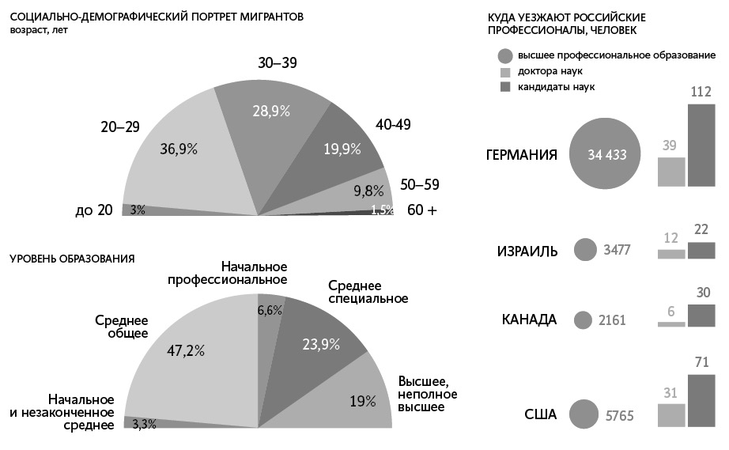
Рисунок 2 – Переток научных российских кадров[5]

Некоторые исследователи считают, что «утечка мозгов» приводит к тому, что власть России оказывает поддержку зарубежным странам, прежде всего Америке, тратя миллионы долларов на поддержание их научно-технического потенциала. Многие высказывают такую мысль, что эмиграция российской интеллигенции происходит вследствие нормализации взаимодействия с мировым научным сообществом, а также в качестве компенсации действующей ранее информационной изоляции от Запада.
Существует множество мнений, почему уезжают из России, например, по мнению западных аналитиков утечка мозгов напрямую зависит от политического курса страны, что наглядно представлено на рисунке 3.
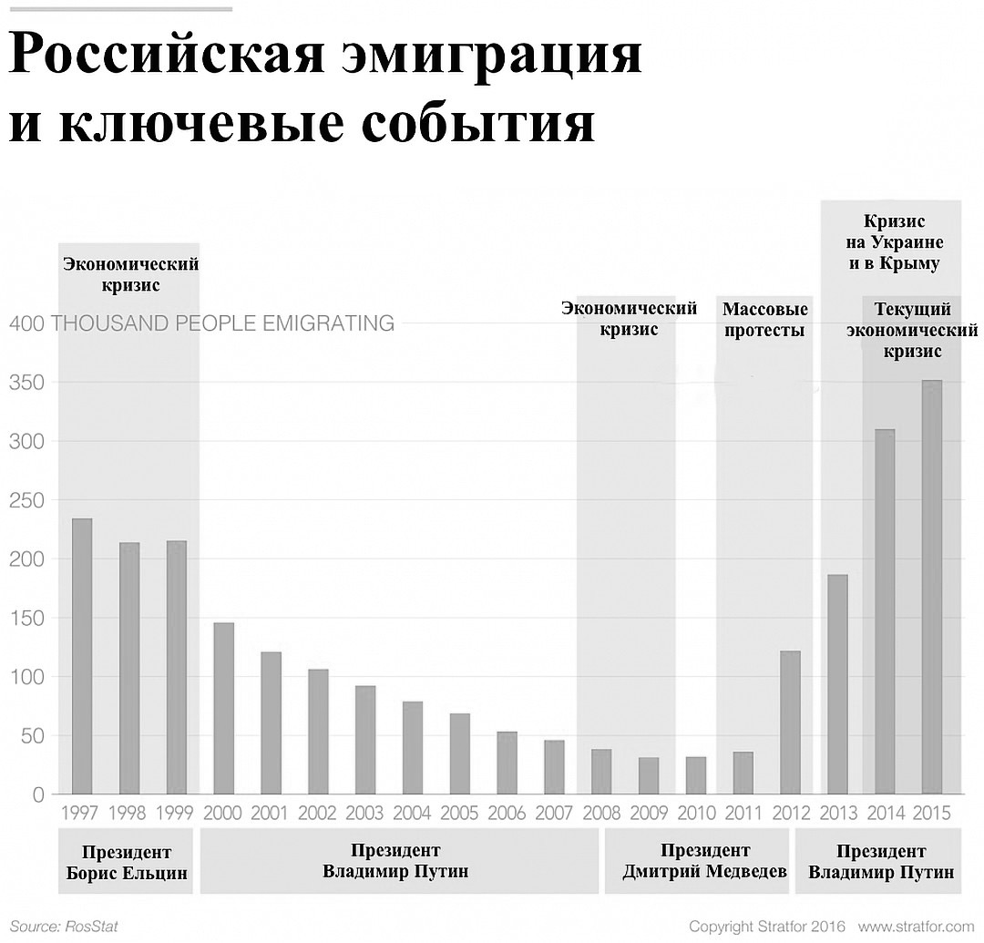
Рисунок 3 – Зависимость оттока научных кадров от политического курса страны[6]

Какими бы не были причины, факт остается фактом: численность российской интеллигенции стремительно сокращается. На наш взгляд, лишаясь грамотных специалистов, Россия теряет не только деньги и время, которые были потрачены на их обучение, но и возможность эффективного развития в дальнейшем.
Уезжают в другие страны в основном молодежь, из-за чего «стареет» научная интеллигенция. К примеру, в начале 60-х годов средний возраст ученых составлял 38 лет. По нашему мнению, именно из-за «утечки мозгов» наука лишается трудоспособных и профессиональных ученых. И чтобы был восстановлен ранее существующий интеллектуальный потенциал, должно уйти много времени и средств[4].
«Утечка мозгов» причиняет существенный вред интеллектуальному потенциалу страны, из-за чего страдает национальная безопасность.
Стоит отметить, что регулярный отъезд квалифицированных специалистов из развивающихся стран в высокоразвитые государства – это не просто миграция некоторых людей, а целенаправленное перекачивание сил из бедных в богатые страны. Из-за потери научного и технического потенциала, России приходится развивать самые капиталоемкие топливно-сырьевые отрасли, она превращается в колонию развитого мира, кроме того, нарушается безопасность и независимость страны.
Еще одна форма «утечки мозгов»: иностранные компании, осуществляющие свою деятельность на территории Российской Федерации, принимают на работу отечественных ученых, научно-технических работников, которые не занимаются улучшением российского народного хозяйства, а «эмигрируют», не выезжая за пределы нашей страны.
Стоит отметить, что из всех тех, кто покинул Россию, возвращается обратно немного. Конечно, те, кто вернулся, привозят с собой ценный опыт, знания и инновационные идеи. Возможно, они не утратили свои научные связи с лабораториями, в которых они осуществляли свою деятельность на Западе.
Конечно, сократить «утечку мозгов» можно. Для этого необходимо:
- создать хорошие условия для жизни и творческой деятельности интеллигенции;
- повысить престиж и социальный статус научного работника в социуме;
- повысить размер заработной платы научной интеллигенции не меньшем, чем в 10 раз. К примеру, в Южной Корее для предотвращения «утечки мозгов» установили размер оплаты труда на уровне американских стандартов.
- создать федеральные агентства по связям с соотечественниками за рубежом, в первую очередь, с интеллектуальными кадрами для создания совместных научных исследовательских программ;
- сформировать национальную политику, направленную на финансирование исследований, отвечающих научным интересам страны, а также на поддержание научных школ, талантливых ученых, от которых зависит будущее нашей страны.
Безусловно, по большей части Россия несет потери из-за внутренней «утечки мозгов», то есть из-за массового ухода научных работников институтов, лабораторий и т.д. в ненаучные сферы: коммерческие организации, государственную службу и прочие отрасли.
Межотраслевая «утечка мозгов» обескровливает фундаментальную науку: приток молодых кадров в РАН уменьшился почти в три раза.
Если же говорить о «перетекании мозгов» из одних российских компаний в другие, то это может иметь как положительный итог, так и отрицательный. Все зависит от того, из какой компании происходит утечка и в какую. В какой компании данный индивидуум может принести максимальную пользу, и какая компания дает наибольший вклад в ВВП.
Подводя итоги всему вышесказанному можно предположить, что вследствие наметившихся перемен в различных направлениях жизни нашей страны произойдут и коренные перемены по отношению к решению проблем в сфере образования и науки.

Список литературы на русском языке
- Аль-Аяш А. Россия: Утечка мозгов ускоряется, угрожая будущему страны как «великой державы» [Электронный ресурс] -https://inosmi.ru/politic/20170403/239025595.html
- Демографический ежегодник России 2017. [Электронный ресурс] -http://www.gks.ru/free_doc/doc_2017/demo17.pdf
- Дубонос С. М., Ковалев А. А., Сороколет Д. А., Алпатиков В. В. Незаконная миграция как угроза национальной безопасности РФ и странам СНГ // Молодой ученый. — 2016. — №13. — С. 628-630.
- Ермоленко А.А., Морозова А.Е., Ромашова А.И. [и др.] «Утечка умов»: ПРОБЛЕМА № 1 В РОССИИ? // Научное сообщество студентов XXI столетия [Электронный ресурс] -URL: http://sibac.info/archive/social/6(21).pdf
- Исследования РБК. Утечка мозгов в России. [Электронный ресурс] - https://www.rbc.ru/society/23/01/2018/5a673f129a794712579d7dbe
- Комсомольская правда. Исследования западных аналитиков. В России идет крупнейшая «утечка мозгов» за последние 5 лет. [Электронный ресурс] - https://www.ural.kp.ru/daily/26552.4/3568577/
- Региональная экономика: учебное пособие/К. Н. Юсупов. -Уфа: РИЦ БашГУ, 2015. -280 с.

Информация об авторе (-ах) на русском языке
Лукина Полина Олеговна (Россия, г. Уфа) – студенты ФГБОУ ВО Башкирский государственный университет (Россия, Республика Башкортостан, г. Уфа, ул. К.Маркса ¾, linalukina79@gmail.com)
Lukina P.O.
"BRAIN DISAPPEARANCE" AS A THREAT OF NATIONAL SECURITY OF THE RUSSIAN FEDERATION

Annotation. The author have analyzed inthe article that for several decades highly skilled specialists and scientists have left Russia. The "brain drain" abroad is caused by low wages, insufficient investments in the scientific sphere of activity. This phenomenon calls into question the security of the national economy, as the Russian Federation loses not only specialists, but also a further potential for economic development.
Keywords: science, "brain drain", national security, development potential, economy

Информация об авторе (-ах) на английском языке
Lukina Polina Olegovna (Russia, Ufa) – students of Bashkir State University (Russia, Republic of Bashkortostan, Ufa, ¾, K. Marx str., linalukina79@gmail.com)

Список литературы на английском языке
1. Al-Ayash A. Russia: Brain drain accelerates, threatening the future of the country as a "great power" [Electronic resource] -https: //inosmi.ru/politic/20170403/239025595.html
2. Demographic Yearbook of Russia 2017. [Electronic resource] -http: //www.gks.ru/free_doc/doc_2017/demo17.pdf
3. Dubonos SM, Kovalev AA, Sorokolet DA, Alpatikov VV Illegal migration as a threat to the national security of the Russian Federation and the CIS countries // Young Scientist. - 2016. - № 13. - P. 628-630.
4. Ermolenko AA, Morozova AE, Romashova AI [and others] "The drain of minds": PROBLEM No. 1 IN RUSSIA? // Scientific community of students of the XXI century [Electronic resource] -URL: http://sibac.info/archive/social/6(21).pdf
5. Research of RBC. Brain drain in Russia. [Electronic resource] - https://www.rbc.ru/society/23/01/2018/5a673f129a794712579d7dbe
6. The Komsomol truth. Studies of Western analysts. In Russia there is the largest "brain drain" in the last 5 years. [Electronic resource] - https://www.ural.kp.ru/daily/26552.4/3568577/
7. Regional economy: textbook / K. N. Yusupov. -Ufa: RIC BashGU, 2015. -280 pp.

